Choinkowy Las po raz trzeci pomaga dzieciom chorym na raka
Wszystkie jodły i świerki z Choinkowego Lasu są magiczne! Są gęste i rozłożyste, pachną świętami, a w dodatku kupując je, pomagamy małym wojownikom z wrocławskiej kliniki onkologicznej Przylądek Nadziei! Każdego roku leczy się tutaj blisko 2000 dzieci z całej Polski.

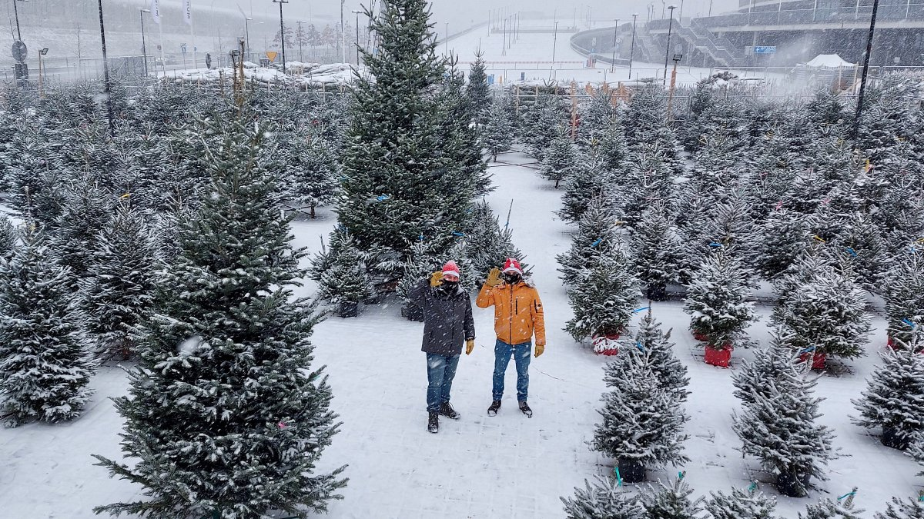
Jak co roku, 10 zł ze sprzedaży każdego świerka czy jodły trafi na leczenie i opiekę nad dziećmi z Przylądka Nadziei! W tym roku wyrósł kolejny choinkowy las! Teraz są już trzy! Dwa we Wrocławiu i jeden w Legnicy. Wszystkie zapraszają do przebierania w świątecznych drzewkach i pomagania małym wojownikom!
W tym roku 10 złotych z każdego kupionego w Choinkowym Lesie drzewka przeznaczane jest na profesjonalną, całodobową opiekę psychologiczną dla małych pacjentów i ich rodzin. W obecnym czasie jest ona szczególnie potrzebna. Dzieci i ich opiekunowie, od miesięcy zamknięci są w szpitalnych salach, których nie wolno im opuszczać. Bliskich mogą widywać jedynie za oknem kliniki lub za pośrednictwem komputera czy smartfona. Dlatego wsparcie psychologa jest dla małych pacjentów i ich rodzin bezcenne! W Przylądku Nadziei taką profesjonalną opiekę zapewniają psycholodzy z unikalnego w skali kraju projektu Klinika Mentalna.
W Choinkowym Lesie każdy znajdzie coś dla siebie! Są tu jodły kaukaskie, jodły kalifornijskie, świerki srebrne oraz świerki pospolite. Choinki cięte i doniczkowe. Od 40 cm do 7 metrów! Na każdym stoisku do wyboru jest blisko 400 drzewek, które możemy obejrzeć z każdej strony, jak w prawdziwym lesie! Choinkowi eksperci z Green Partners przywitają każdego z szerokimi uśmiechami, pomogą wybrać drzewko i zamontują je do stojaka w kilka sekund!

Choinkowy Las dla Przylądka Nadziei to wspólna idea Green Partners i Fundacji "Na Ratunek Dzieciom z Chorobą Nowotworową". W ubiegłym roku we Wrocławiu i Legnicy sprzedano ponad 1200 choinek! W tym roku pobijmy rekord!

Choinkowe Lasy we Wrocławiu:

Stadion Wrocław, al. Śląska 1, brama A
Czynny codziennie od 4 do 23 grudnia
w godzinach 9.00 - 21.00
Tor Wyścigów Konnych Partynice, ul. Zwycięska 2
Czynny codziennie od 5 do 23 grudnia
w godzinach 9.00 - 21.00

Choinkowy Las w Legnicy
Fabryczna, naprzeciwko “CH bi1”
Czynny codziennie od 8 do 23 grudnia
w godzinach 9.00 - 21.00
Cały asortyment można zobaczyć na www.choinkowylas.com

